Sprint 7 entrega de Jesús
Responsable: Jesús Alejandro Díaz Serafín
Rama: sprints/jesus-sprint-7-validacion
Fecha: 24 de septiembre de 2026
Proyecto Azure: INEO-Enfermeria, Sprint 7. Corresponde a «Sprint 1» en el PBL consolidado.

Alcance y análisis
La autenticación web usa JWT; los módulos Spark son exclusivos del administrador. El frontend contiene cinco rutas (/admin/spark y las cuatro variantes analytics, met, clinical y unsupervised), servicio Axios y traducciones spark.* en español e inglés. La API registra /api/v1/spark, con overview, resultados, ejecución y estado. El contrato está en contracts/v1/api.schema.json. El entorno de pruebas existente usa mongomock, testing/seed.py, usuarios de cuatro roles y limpieza por prueba.
Dependencias de esta entrega: rutas y estados de Joel; endpoints, contrato y semilla de Zahid; implementación de traducciones de Joel. No se sustituye su código ni se considera aceptación final una prueba aislada. Las pruebas usan contraseñas y datos ficticios, sin conectar Mongo de producción. El script de rutas públicas no envía token; la ejecución autenticada se realizó desde el panel publicado con una cuenta de prueba.

Diseño de validación
Capa | Entrada | Resultado comprobado | Evidencia
Rutas React | URL directa, sesión de administrador/médico/sin sesión | La ruta admin abre el módulo; los demás casos redirigen | src/tests/sprint7-jesus-routes.test.jsx
Idiomas y estados | Pantalla Spark montada, estados, acciones y cambio ES/EN | Cinco estados y botones; títulos, secciones y datos dinámicos en ambos idiomas sin claves técnicas | src/tests/sprint7-jesus-screen.test.jsx
Contrato Flask | GET/POST con rol, token y datos sintéticos | Estados, resultado, error, schema y permisos | tests/test_spark_contract.py
Datos de prueba | Cuatro roles, pacientes, cambios durante cada prueba | Login por rol, acceso administrativo, fallos, restablecimiento | tests/test_sprint7_jesus.py
Imagen sintética | Resultado con visualizations y URL relativa | Esquema válido, URL externa rechazada e imagen representada en pantalla | tests/test_sprint7_jesus.py; src/tests/sprint7-jesus-screen.test.jsx
Render | Diez rutas sin credenciales | HTTP 401 con code=unauthorized, versión 1.0; distingue ruta existente de 404 | scripts/sprint7_smoke_public.py
Aplicación publicada | Reejecución del análisis general con administrador de prueba | El análisis terminó fallido; evidencia de incidencia, no de aceptación | Captura incluida en el informe Word complementario

El flujo esperado es idle → pending → running → completed/failed. La UI consulta estado, muestra progreso y recupera los resultados al terminar. available=false se presenta como ausencia de datos, mientras que errores de conexión y ejecución tienen acciones de reintento. El servidor es la autoridad de los permisos; esconder una ruta en React no concede acceso a la API.

Trazabilidad de mis tareas
Tarea | Entrega o verificación | Estado de evidencia
PBL-01-T3 | Prueba montando el router real: cinco accesos directos, sesión y rol | Automatizada
PBL-02-T5 | Contrato HTTP de overview, cuatro resultados, run y status; prueba externa de rechazo 401 | Automatizada local; ejecución autenticada en Render fallida
PBL-03-T5 | Validación de transiciones, resultado sintético, reintento y fallo mediante test_spark_contract.py existente; verificación de acciones en prueba propia de pantalla | Comprobada localmente; la autoría de la prueba de contrato pertenece a la entrega previa
PBL-04-T3 | Prueba de pantalla montada con cinco estados y botones ejecutar, actualizar y reintentar | Automatizada en DOM; pendiente inspección visual manual de cada estado
PBL-05-T1 | Identificados componentes, dependencias, traducciones y casos límite en este documento | Documentada
PBL-05-T2 | Definidos contrato, flujo, estados, errores y estrategia de pruebas en este documento | Documentada
PBL-05-T4 | Pantalla completa en ES/EN: títulos, botones, mensajes, secciones y etiquetas dinámicas; sin claves spark.* expuestas | Automatizada local; sin aceptación visual manual en producción
PBL-13-T5 | Contrato de imagen sintética: URL relativa válida, URL externa inválida y representación en galería | Automatizada sintética; no confirma generación de imágenes por Spark en Render
PBL-26-T3 | Casos válidos e inválidos, cuatro roles, permisos, semilla y aislamiento de datos | Automatizada

PBL-02-T5 figura Closed en Azure al revisar el tablero; no se cambia su estado. Las demás tarjetas solo deben cerrarse cuando el equipo revise los criterios y las limitaciones de la columna anterior. No se modificaron tareas de otros integrantes.

Ejecución reproducible
Desde backend/api_hospital en un entorno Python con requirements.txt y las dependencias de prueba de requirements-test.txt:
python -m pytest -q tests/test_sprint7_jesus.py tests/test_spark_contract.py
python -m pytest -q tests
python scripts/sprint7_smoke_public.py
El script de Render acepta INEO_API_URL para otro ambiente y usa exclusivamente solicitudes sin autenticación. Desde frontend/clinica-web-react:
npm ci
npm test
npm run lint
npm run build
Para reproducir únicamente las pruebas nuevas de interfaz:
npm test -- --run src/tests/sprint7-jesus-routes.test.jsx src/tests/sprint7-jesus-screen.test.jsx

Resultados y límites
- Backend completo: 86 aprobadas, 7 omitidas; Mongo simulado, sin datos reales.
- Frontend: 50 aprobadas, incluidas rutas, estados, botones, idiomas e imagen sintética.
- Render: diez rutas respondieron 401 con unauthorized y versión 1.0 sin token.
- Ejecución autenticada del análisis general: fallida en la aplicación publicada.
- CI Web y API: aprobada en la rama del PR #35; la integración real de Java/PySpark pasó en GitHub Actions.
- No se confirmó la causa del fallo de Render: la cuenta consultada no mostró el servicio en su espacio de trabajo.

Casos de prueba y resultados observados
Las pruebas se ejecutaron el 24 de septiembre de 2026. Para las pruebas locales se utilizó Flask con una base Mongo simulada y datos sintéticos. En las diez rutas públicas de Render no se utilizó ninguna cuenta. La reejecución autenticada se realizó desde el panel con un administrador de prueba y sin introducir información clínica real.
CP-01 · PBL-01-T3 · Aprobado local
Escenario: Abrir directamente /admin/spark y sus cuatro páginas con sesión admin sintética
Esperado: Permanecer en la URL solicitada y mostrar el módulo
Observado: Las cinco páginas cargaron sin redirigir al inicio
CP-02 · PBL-01-T3 · Aprobado local
Escenario: Abrir /admin/spark/clinical sin sesión
Esperado: Redirigir a /login
Observado: Redirigió a /login
CP-03 · PBL-01-T3 · Aprobado local
Escenario: Abrir /admin/spark/clinical con rol medico
Esperado: Impedir la ruta de administrador
Observado: Redirigió a /
CP-04 · PBL-02-T5 / PBL-13-T5 · Aprobado local
Escenario: Consultar overview, resultados, status y run con token admin sintético
Esperado: Respuestas JSON conformes a los esquemas y sin 404
Observado: test_spark_contract.py validó estados, resultados, códigos y esquema v1
CP-05 · PBL-03-T5 · Aprobado local
Escenario: Iniciar análisis, consultar estado y completar con ocho registros sintéticos
Esperado: idle → pending → running → completed, resultado disponible
Observado: Estado completado y summary.total=8
CP-06 · PBL-03-T5 / PBL-04-T3 · Aprobado automatizado local; inspección manual pendiente
Escenario: Producir excepción, resultado vacío y reintento
Esperado: Error controlado, available=false para vacío y reintento posible
Observado: Se verificaron failed, vacío y nuevo trabajo en las pruebas de contrato y acciones de pantalla
CP-07 · PBL-05-T4 · Aprobado local
Escenario: Comparar spark.* en español e inglés y mostrar datos dinámicos
Esperado: Claves equivalentes, etiquetas traducidas y sin claves técnicas
Observado: Se renderizaron «Promedio/Frecuencia cardíaca» y «Mean/Heart rate»
CP-08 · PBL-26-T3 · Aprobado local
Escenario: Login de admin, medico, enfermeria y estudios sintéticos
Esperado: Identidad del rol correcto; Spark solo para admin
Observado: Cuatro logins y /auth/me válidos; Spark: 200 para admin, 403 para otros roles
CP-09 · PBL-26-T3 · Aprobado local
Escenario: Contraseña incorrecta y usuario inexistente
Esperado: 401, sin token ni acceso a Spark
Observado: Ambas credenciales devolvieron 401 sin token
CP-10 · PBL-26-T3 · Aprobado local
Escenario: Alterar colecciones durante una prueba
Esperado: Restablecer usuarios, pacientes y trabajos en la siguiente prueba
Observado: Se recuperaron 4 usuarios, 8 pacientes y 0 trabajos
CP-11 · PBL-02-T5 / PBL-13-T5 · Aprobado en Render, solo sin token
Escenario: Solicitudes sin token a Render
Esperado: 401 JSON unauthorized con versión 1.0; nunca 404
Observado: Las diez rutas de la tabla siguiente devolvieron 401 y contrato válido
CP-12 · PBL-04-T3 · Aprobado automatizado local
Escenario: Montar pantalla en estados idle, completed sin datos, desconectado, running y failed; pulsar sus botones
Esperado: Mensajes y acciones correspondientes, nueva consulta o ejecución
Observado: La prueba del DOM verificó ejecutar, actualizar, reintentar y volver a ejecutar
CP-13 · PBL-05-T4 · Aprobado automatizado local
Escenario: Cambiar la pantalla Spark entre ES y EN con métricas y estados
Esperado: Títulos, botones, secciones, mensajes y etiquetas dinámicas traducidos; ninguna clave técnica visible
Observado: Prueba del DOM pasó en ambos idiomas; se añadieron claves de navegación sidebar.spark y sidebar.sparkSection
CP-14 · PBL-13-T5 · Aprobado sintético local
Escenario: Validar imagen sintética relativa, URL externa e imagen en la galería
Esperado: Aceptar esquema relativo; rechazar URL externa y nombre ausente; representar la imagen
Observado: Pasaron las comprobaciones del contrato y del elemento img con URL simulada
CP-15 · PBL-02-T5 / PBL-03-T5 · Fallido en ambiente publicado; incidencia abierta
Escenario: Pulsar «Volver a ejecutar» como administrador en el panel publicado
Esperado: Análisis finalizado con resultado consultable
Observado: El análisis general mostró «El análisis falló»

Registro de la API publicada
Base: https://api-clinica-jx4m.onrender.com. Resultado de python scripts/sprint7_smoke_public.py:
Método y ruta bajo /api/v1/spark | HTTP | code | Contrato
GET /overview | 401 | unauthorized | OK
GET /analytics | 401 | unauthorized | OK
GET /status/analytics | 401 | unauthorized | OK
GET /met | 401 | unauthorized | OK
GET /status/met | 401 | unauthorized | OK
GET /clinical | 401 | unauthorized | OK
GET /status/clinical | 401 | unauthorized | OK
GET /unsupervised | 401 | unauthorized | OK
GET /status/unsupervised | 401 | unauthorized | OK
POST /run/analytics | 401 | unauthorized | OK

Resumen de consola: 86 passed, 7 skipped en la suite backend; 50 passed en Vitest. Los siete casos omitidos requieren habilitar el motor Spark real y Java según la guía de ambiente del equipo. Los 401 de Render son el resultado correcto para un cliente sin token; no significan que haya fallado la ruta.

Evidencia visual y espacios para adjuntar pruebas
Las pruebas automáticas dejan resultados reproducibles en el repositorio. Este documento contiene una captura real del panel Spark en estado fallido después de la ejecución autenticada. Para la entrega en clase aún faltan capturas de consola y, si se exige, una inspección visual de todos los estados:
- Figura 1. Consola de python -m pytest -q tests con el resumen final.
- Figura 2. Consola de npm test con el resumen final.
- Figura 3. Consola de python scripts/sprint7_smoke_public.py con las diez rutas.
- Figura 4. Panel Spark con análisis completado satisfactoriamente, después
de resolver el fallo publicado; sin mostrar token, contraseña ni pacientes.
No se presenta una captura simulada como evidencia de ejecución.
La prueba sin credenciales confirma existencia y control de acceso en Render; no demuestra que Spark produzca resultados allí. La prueba autenticada mostró un fallo. No fue posible inspeccionar los logs del servicio: la cuenta de Render disponible mostró un espacio de trabajo sin servicios. La falta de PySpark en el archivo principal de dependencias y el requisito de Java son hipótesis que deben comprobarse con los logs, no diagnósticos confirmados. Tras corregir la causa, se debe repetir la ejecución con datos sintéticos y adjuntar evidencia del resultado. Las pruebas del DOM no sustituyen la revisión visual en navegador.

Revisión e integración
La evidencia de estas tareas figura en la rama sprints/jesus-sprint-7-validacion y en el PR #35: https://github.com/JoelLara10/ineo-pbl-entrega/pull/35 hacia main. El PR sigue en borrador y no está fusionado. La aprobación de CI demuestra que las pruebas automáticas pasan; el equipo debe revisar la atribución y los criterios de aceptación de cada tarea antes de cerrarlas. Este documento actualizado se entrega por separado y no se ha incorporado al repositorio.

Anexo de capturas para adjuntar
Pega en cada espacio una captura real de tu ejecución. Debe verse el comando o pantalla y el resultado, sin contraseñas, tokens ni datos clínicos reales.

Figura 1 Resultado de pytest
En backend/api_hospital: python -m pytest -q tests. Resultado esperado de esta ejecución: 86 passed, 7 skipped.
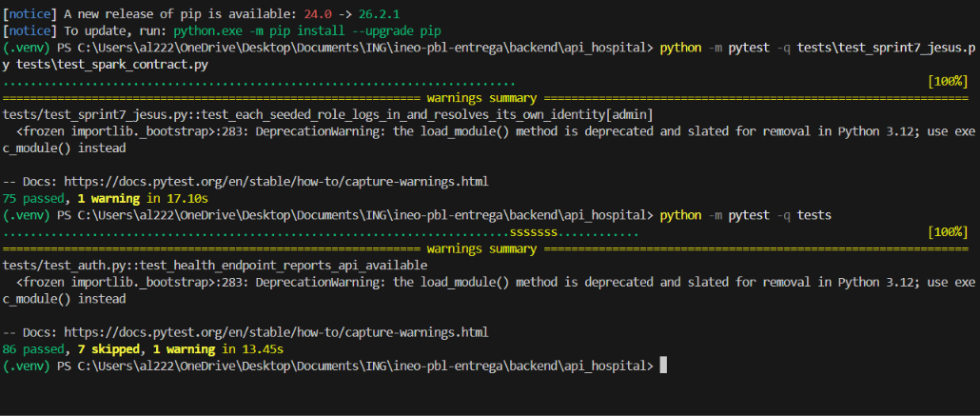Figura 2 Resultado de Vitest
En frontend/clinica-web-react: npm test. Resultado observado de esta ejecución: 50 pruebas aprobadas.
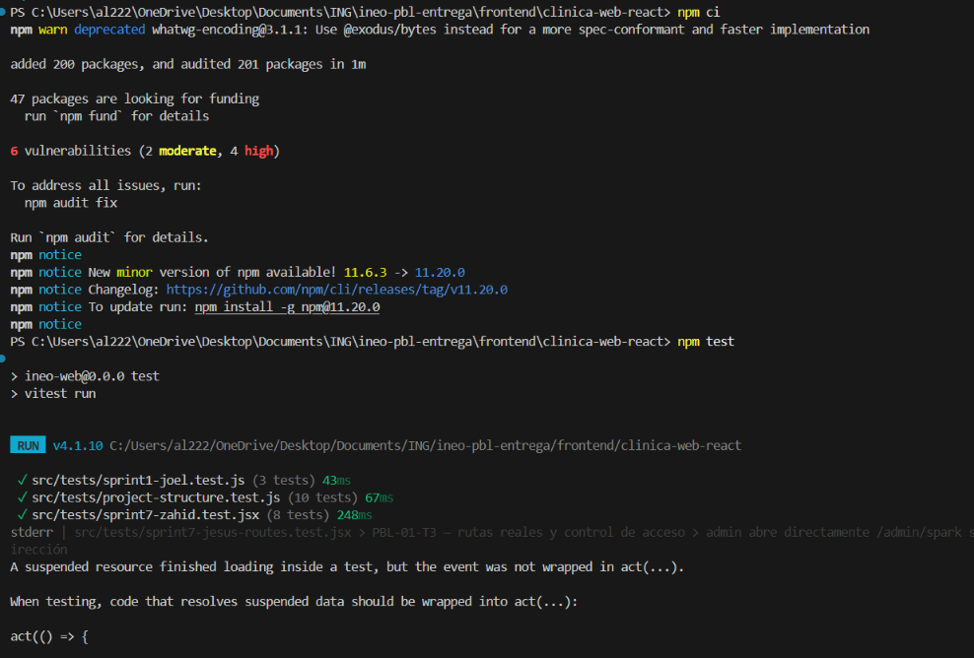

Figura 3 Rutas públicas de Render
En backend/api_hospital: python scripts/sprint7_smoke_public.py. Las diez rutas devolvieron 401 sin token.
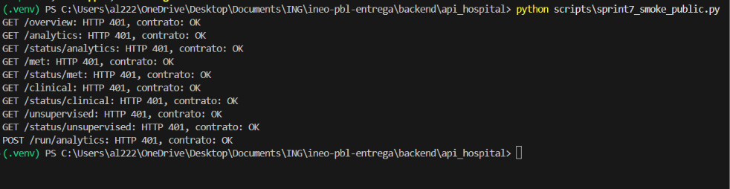

Evidencia del panel Spark publicado
Esta captura corresponde al análisis autenticado que terminó fallido. No acredita un resultado Spark exitoso.
